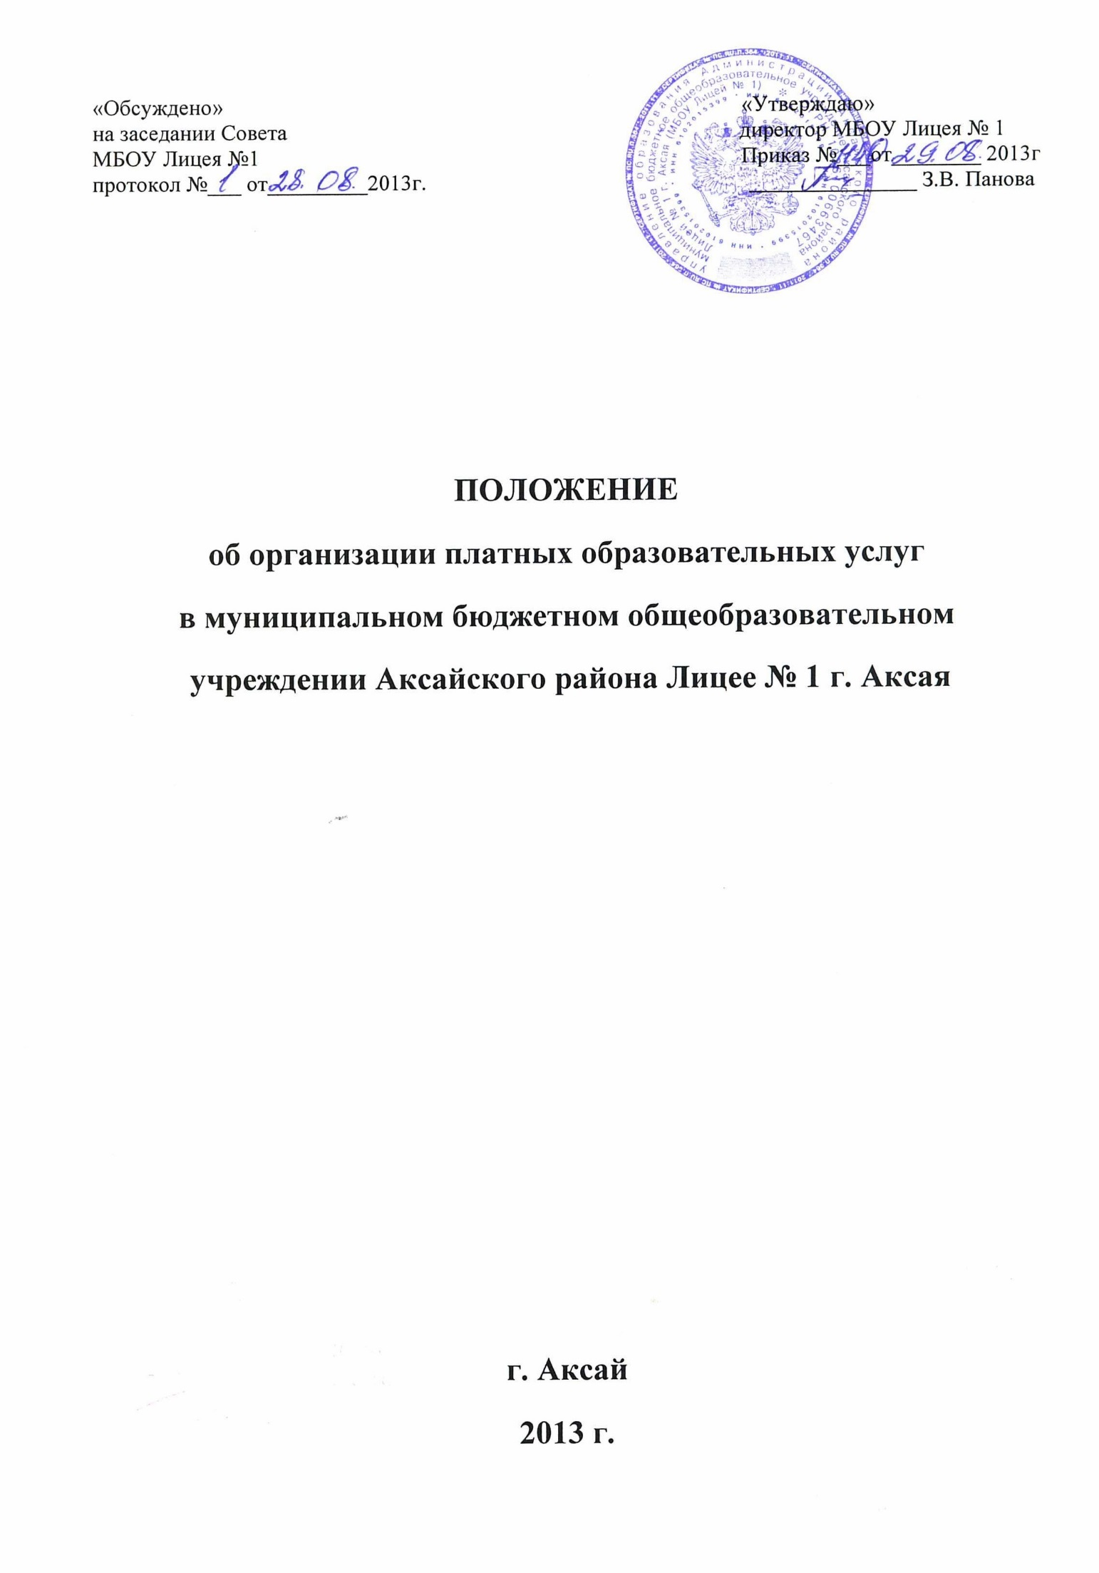I. Общие положения.
1.1. Настоящее Положение об оказании платных образовательных услуг в МБОУ Лицее № 1 (далее по тексту - Положение) определяет порядок оказания платных образовательных услуг в МБОУ Лицее № 1.
1.2. Положение разработано в соответствии со следующими нормативно-правовыми документами:
- Гражданским кодексом Российской Федерации (глава 4, 22, 25-29, 39, 54, 59);
- Законом Российской Федерации от 29.12.2012г. №273-ФЗ «Об образовании»;
- Правилами оказания платных образовательных услуг, утвержденными Постановлением Правительства Российской Федерации от 15.08.2013 г. № 706;
- Приказом Министерства образования РФ от 10 июля 2003 г. № 2994 «Об утверждении примерной формы договора об оказании платных образовательных услуг в сфере общего образования;
- Уставом лицея.
1.3. Настоящее положение регулирует отношения, возникающие между заказчиком и исполнителем платных образовательных услуг в лицее.
1.4. Понятия, используемые в настоящем Положении, означают:
- «заказчик»- физическое и (или) юридическое лицо, имеющие намерение заказать, либо заказывающее платные образовательные услуги для себя или иных лиц на основании договора;
- «исполнитель» - муниципальное бюджетное общеобразовательное учреждение Аксайского района Лицей № 1 г. Аксая (далее - лицей), оказывающий образовательную деятельность и предоставляющий платные образовательные услуги;
- «обучающийся» - физическое лицо, осваивающее образовательную программу;
- «недостаток платных образовательных услуг» - несоответствие платных образовательных услуг или обязательным требованиям, предусмотренным законом, либо в установленном им порядке, или условиям договора (при их отсутствии или неполноте условий обычно предъявляемым требованиям), или целям, для которых платные образовательные услуги обычно используются, или целям, о которых исполнитель был поставлен в известность заказчиком при заключении договора, в том числе оказания их не в полном объеме, предусмотренном образовательными программами (частью образовательной программы);
- «существенный недостаток платных образовательных услуг" - неустранимый недостаток, или недостаток, который не может быть устранен без несоразмерных расходов или затрат времени, или выявляется неоднократно, или проявляется вновь после его устранения, или другие подобные недостатки.
1.5. Платные образовательные услуги не могут быть оказаны вместо основной образовательной деятельности, финансовое обеспечение которой осуществляется за счет бюджетных ассигнований федерального бюджета, бюджетов субъектов Российской Федерации, местных бюджетов. Средства, полученные исполнителями при оказании таких платных образовательных услуг, возвращаются лицам, оплатившим эти услуги.
1.6. МБОУ Лицей № 1 (далее Исполнитель) вправе осуществлять за счет средств физических и (или) юридических лиц платные образовательные услуги, не предусмотренные установленным муниципальным заданием либо соглашением о предоставлении субсидии на возмещение затрат, на одинаковых при оказании одних и тех же услуг условиях.
1.7. Платные образовательные услуги предоставляются с целью всестороннего удовлетворения образовательных потребностей граждан и носят дополнительный характер по отношению к основным образовательным программам и государственным стандартам.
1.8. Отказ физического лица или юридического лица (далее – Заказчика, Потребителя) от предлагаемых платных образовательных услуг не может быть причиной уменьшения объема предоставляемых ему учреждением основных образовательных услуг.
1.9. Требования к содержанию платных образовательных программ определяются по соглашению сторон и могут быть выше, чем предусмотрено государственными образовательными стандартами.
1.10. Исполнитель обязан обеспечить оказание платных образовательных услуг в полном объеме в соответствии с образовательными программами (частью образовательной программы) и условиями договора об оказании платных образовательных услуг.
1.11. Платные образовательные услуги оказываются заказчикам, потребителям на договорной основе.

II. Информация о платных образовательных услугах, порядок заключения договоров

2.1. Исполнитель обязан до заключения договора и в период его действия предоставлять заказчику достоверную информацию о себе и об оказываемых платных образовательных услугах, обеспечивающую возможность их правильного выбора.
2.2. Исполнитель обязан довести до заказчика информацию, содержащую сведения о предоставлении платных образовательных услуг в порядке и объеме, которые предусмотрены Законом Российской Федерации "О защите прав потребителей" и Федеральным Законом "Об образовании в Российской Федерации".
2.3 Информация, предусмотренная пунктами 2.1. и 2.2 настоящего положения, предоставляется исполнителем в месте фактического осуществления образовательной деятельности, а также на сайте лицея.
2.4. Договор заключается в простой письменной форме и содержит следующие сведения:
а) полное наименование и исполнителя - юридического лица;
б) место нахождения исполнителя;
в) наименование или фамилия, имя, отчество (при наличии) заказчика, телефон заказчика;
г) место нахождения или место жительства заказчика;
д) фамилия, имя, отчество (при наличии) представителя исполнителя и (или) заказчика, реквизиты документа, удостоверяющего полномочия представителя исполнителя и (или) заказчика;
е) фамилия, имя, отчество (при наличии) обучающегося, его место жительства, телефон (указывается в случае оказания платных образовательных услуг, в пользу обучающегося, не являющегося заказчиком по договору);
ж) права, обязанности и ответственность исполнителя, заказчика и обучающегося;
з) полная стоимость образовательных услуг, порядок их оплаты;
и) сведения о лицензии на осуществление образовательной деятельности (наименование лицензирующего органа, номер и дата регистрации лицензии);
к) вид, уровень и (или) направленность образовательной программы (часть образовательной программы определенного уровня, вида и (или) направленности);
л) форма обучения;
м) сроки освоения образовательной программы (продолжительность обучения);
н) порядок изменения и расторжения договора;
о) другие необходимые сведения, связанные со спецификой оказываемых платных образовательных услуг.
2.5. Договор не может содержать условия, которые ограничивают права лиц, имеющих право на получение образования определенного уровня и направленности и подавших заявление о приеме на обучение (далее - поступающие), и обучающихся или снижают уровень предоставления им гарантий по сравнению с условиями, установленными законодательством Российской Федерации об образовании. Если условия, ограничивающие права поступающих и обучающихся или снижающие уровень предоставления им гарантий, включены в договор, такие условия не подлежат применению. 2.6. Исполнитель использует примерные формы договоров, утвержденные федеральным органом исполнительной власти, осуществляющим функции по выработке государственной политики и нормативно-правовому регулированию в сфере образования.
2.7. Сведения, указанные в договоре, должны соответствовать информации, размещенной на официальном сайте образовательной организации в информационно- телекоммуникационной сети "Интернет" на дату заключения договора.

III. Ответственность исполнителя и заказчика.

3.1. Исполнитель оказывает платные образовательные услуги в порядке и в сроки, определенные договором и уставом лицея.
3.2. За неисполнение, либо ненадлежащее исполнение обязательств по договору исполнитель и заказчик несут ответственность, предусмотренную договором и законодательством Российской Федерации.
3.3. При обнаружении недостатков оказанных платных образовательных услуг, в том числе оказания их не в полном объеме, предусмотренном образовательными программами (частью образовательной программы) и учебными планами, заказчик в праве по своему выбору потребовать:
а) безвозмездного оказания образовательных услуг;
б) соразмерного уменьшения стоимости оказанных платных образовательных услуг;
в) возмещения понесенных им расходов по устранению недостатков оказанных платных образовательных услуг своими силами или третьими лицами.
3.4. Заказчик вправе отказаться от исполнения договора и потребовать полного возмещения убытков, если в установленный договором срок недостатки платных образовательных услуг не устранены исполнителем. Заказчик также вправе отказаться от исполнения договора, если им обнаружен существенный недостаток оказанных платных образовательных услуг или иные существенные отступления от условий договора.
3.5. Если исполнитель нарушил сроки оказания платных образовательных услуг (сроки начала и (или) окончания оказания платных образовательных услуг и (или) промежуточные сроки оказания платной образовательной услуги) либо если во время оказания платных образовательных услуг стало очевидным, что они не будут осуществлены в срок, заказчик вправе по своему выбору:
а) назначить исполнителю новый срок, в течение которого исполнитель должен приступить к оказанию платных образовательных услуг и (или) закончить оказание платных образовательных услуг;
б) поручить оказывать платные образовательные услуги третьим лицам за разумную цену и потребовать от исполнителя возмещения понесенных расходов;
в) потребовать уменьшения стоимости платных образовательных услуг;
г) расторгнуть договор.
3.6. Заказчик вправе потребовать полного возмещения убытков, причиненных ему в связи с нарушением сроков начала и (или) окончания оказания платных образовательных услуг, а также в связи с недостатками оказания платных образовательных услуг.
3.7. По инициативе исполнителя договор, может быть расторгнут в одностороннем порядке в следующем случае:
а) применение к обучающемуся, достигшему возраста 15 лет, отчисления как меры дисциплинарного взыскания;
б) невыполнение обучающимся обязанностей по добросовестному освоению программы (части образовательной программы) и выполнению учебного плана;
в) просрочка оплаты стоимости платных образовательных услуг;
д) невозможность надлежащего исполнения обязательств по оказанию платных образовательных услуг вследствие действий (бездействия) обучающегося.

VI Заключительные положения

4.1. Изменения и дополнения в положение об организации платных образовательных услуг вносятся по решению Совета Лицея, педагогического совета и администрации, обсуждаются на заседании Совета Лицея и утверждаются приказом директора лицея.

